鲁东大学 2020—2021学年第二学期
学院__________________专业_______________班级_______________本专 学号____________姓名________________
密封线 学生须将答案写在此线以下

2020 级 光电本、新能本、机械类、土木本、电信本、电气本、光电本、软工本、通信本、智能本、船舶本、物流本、计算本、计算升、化工本、材料本、高分本、港航本、电气合、 机械合、船舶合、物理本、能源本、 信息本 专业 本科卷B 课程名称 高等数学A（2）

课程号（212018132 ,212018172,212018102,212018182）考试形式（闭卷笔试） 时间（120分钟）

题 目 | 一 | 二 | 三 | 总 分 | 统分人
得 分

一、填空题：本题共6小题，每小题3分，满分18分。
得分 | 评卷人

1、曲线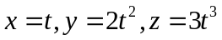在点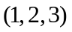处的法平面方程是 。
2、函数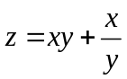的处的全微分是 。
3、函数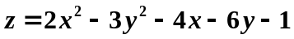的驻点是_______ 。
4、改换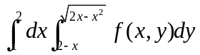的积分次序 。
5、函数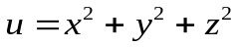在点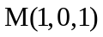的梯度为 。
6、L为连接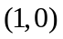及两点的直线段，则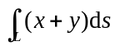= 。

得分 | 评卷人
二、选择题：本题共6小题，每小题3分，满分18分。

选择题答案填写处：

题目 | 1 | 2 | 3 | 4 | 5 | 6
答案

1、极限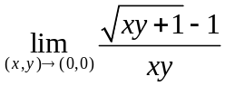= ( ) 。
A. 不存在； B. 1； C. 0； D. 。
2、下列级数绝对收敛的是 ( )。
A. 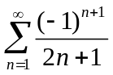； B. 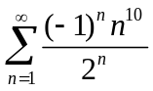； C. 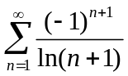； D. 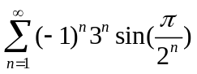。
3、函数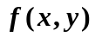在点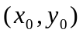处连续是函数在点处两个偏导数 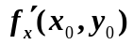和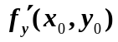存在的( )。
A. 必要而非充分条件； B. 充分而非必要条件；
C. 充分必要条件； D. 既非充分又非必要条件。
4、设平面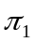：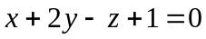与平面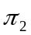：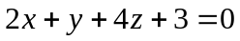，则：两个平面的关系
( )。

A. 平行但不重合； B. 重合； C. 垂直； D. 不平行不垂直。

5、将函数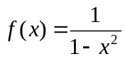展开成的幂级数是（ ）。
A. 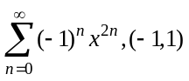； B. 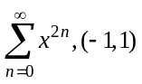；
C. 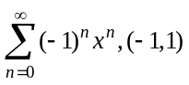； D. 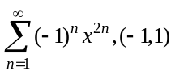。
6、设L是圆域D：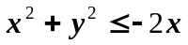的正向圆周，则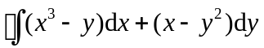（ ）。
A. 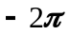； B. 0； C. 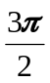； D. 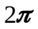。

得分 | 评卷人
三、解答题：本题共8小题，每小题8分，满分64分。

1、（8分）设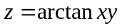，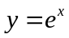，求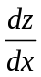。

2、（8分）计算二重积分: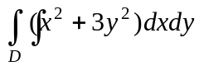，其中区域D是由直线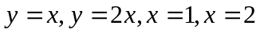围成.

3、（8分）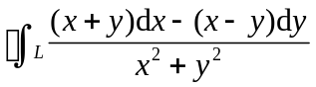，其中L为圆周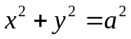(按照逆时针方向绕行)。

4、（8分）求幂级数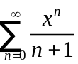的和函数。

5、（8分）计算 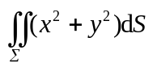，其中为锥面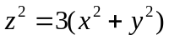被平面和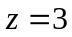所截得的部分。

6、（8分）利用高斯公式计算曲面积分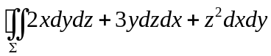，其中为柱面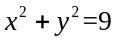及平面，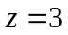所围成的空间闭区域的整个边界曲面的外侧。

7、（8分）证明：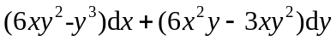是某个二元函数的全微分，并求出一个这样的二元函数。

8、（8分）求曲面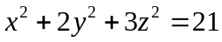在点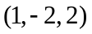处的切平面及法线方程。

